
นโยบายการบริหารทรัพยากรบุคคลขององค์การบริหารส่วนตำบลหาดนางแก้ว
(Human Resource Management)



วัตถุประสงค์หลัก
 เพื่อใช้เป็นกรอบ และแนวทางของการบริหารทรัพยากรบุคคลของ อบต.หาดนางแก้ว
 เพื่อใช้สื่อข้อความในการสร้างความเข้าใจสำหรับผู้เกี่ยวข้องทั้งภายใน และภายนอก
 เพื่อสร้างความเชื่อมั่นในการดูแลบุคลากร และสร้างแรงงานสัมพันธ์ที่ดี
 เพื่อส่งเสริมและพัฒนาคุณภาพชีวิตของบุคลากรอย่างต่อเนื่องและเป็นรูปธรรม
 เพื่อสร้างและส่งเสริมบรรยากาศที่ดีในการทำงานร่วมกัน

โครงสร้างหลักของการบริหารทรัพยากรบุคคล
อบต.หาดนางแก้ว ให้ความสำคัญในการบริหารทรัพยากรบุคคล โดยตระหนักเสมอว่า บุคลากร คือ หัวใจสำคัญของความสำเร็จขององค์กร จึงได้กำหนดหลักการบริหารทรัพยากรมนุษย์ขึ้น เพื่อใช้ เป็นแนวทางในการดำเนินงานของทุกฝ่าย และผู้บังคับบัญชาทุกระดับชั้น

หลักการในการบริหารทรัพยากรบุคคลของ อบต.หาดนางแก้ว แบ่งออกเป็น 4 กลุ่มใหญ่ ๆ โดยเริ่มจาก
 การสรรหาคัดเลือกบุคลากรที่มีความสามารถสูงสุดเข้าสู่องค์กร
 การพัฒนาบุคลากรอย่างมีทิศทางและต่อเนื่องตลอดชีวิตการปฏิบัติงาน
 การประเมินผลการปฏิบัติงานและให้ผลตอบแทนที่เป็นธรรม
 การดูแล รักษา พนักงานเสมือนคนในครอบครัวเดียวกัน
 การส่งเสริมให้พนักงานเติบโตได้ภายในองค์กรตามศักยภาพที่มี

อบต.หาดนางแก้ว มีอุดมการณ์ในการดำเนินงาน โดยเชื่อมั่นว่าการสร้างความเข้มแข็งจากภายใน คือ “การสร้างความเข้มแข็งให้กับบุคลากร” ถือเป็นสิ่งสำคัญที่เรายึดถือ และใช้เป็นแนวปฏิบัติสืบต่อกันมาเป็นเวลานาน พลัง สติปัญญา ความมุ่งมั่น และความคิดสร้างสรรค์ในการทำงานของบุคลากรจะเป็นสิ่งนำพาให้องค์กรบรรลุผลสำเร็จในทุกๆ เป้าหมาย และทุกสถานการณ์ที่องค์กรต้องเผชิญทั้งปัจจุบัน และอนาคต

หลักการสรรหาและคัดเลือกบุคลากร
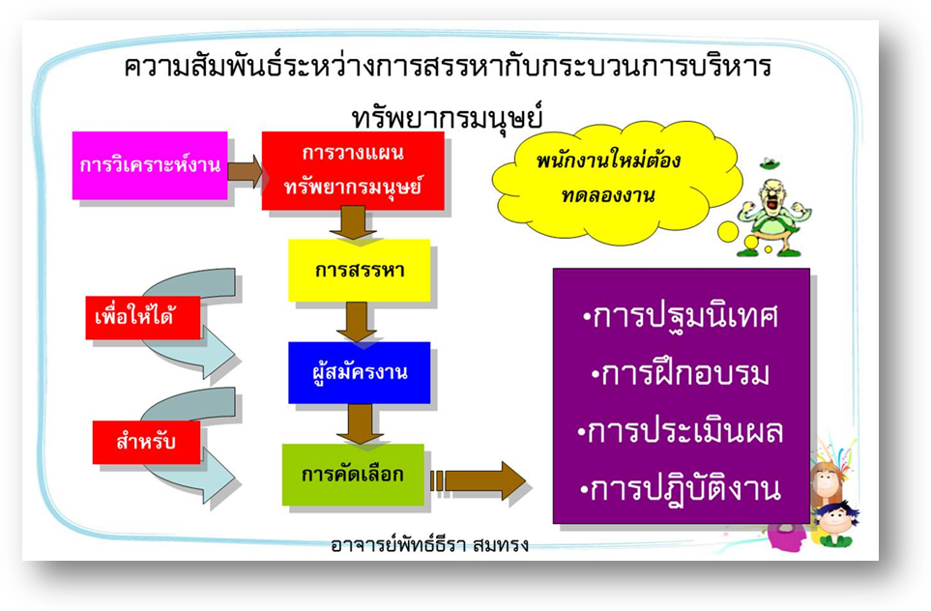

Cr. อาจารย์พัทธ์ธีรา สมทรง

หลักการพัฒนาบุคลากร
(Human Development & Utilization Principle)

การพัฒนาบุคลากร เป็นการสร้างพัฒนาความรู้ให้กับบุคลากร ซึ่งจะต้องเป็นไปอย่างเพียงพอและต่อเนื่อง ทั้งในเรื่องงานในหน้าที่ความรับผิดชอบ ความรู้เกี่ยวกับตำแหน่งของงาน ภาวะผู้นำ ตลอดจน การบริหารและการจัดการ ตามความเหมาะสมของหน้าที่ความรับผิดชอบของพนักงาน โดยเน้นการพัฒนาความรู้ และทักษะของพนักงานทุกระดับให้มีความสัมพันธ์ และสอดคล้องกับกลยุทธ์ในการดำเนินงาน ในขณะเดียวกันก็สร้างความมั่นคงและความผูกพันทางใจให้มีความรักองค์กร ตลอดจนความมั่นใจที่จะทำงานเพื่อความเจริญก้าวหน้าในอนาคต

หลักการประเมินผลการปฏิบัติงาน
(Performance Management Principle)

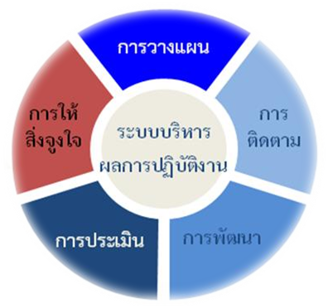
การบริหารผลการปฏิบัติงานเพื่อมุ่งสู่ความสำเร็จ
ตามเป้าหมาย เป็นอีกนโยบายที่ อบต.หาดนางแก้วให้ความสำคัญเสมอมา ในการประเมินผลการปฏิบัติงานของพนักงาน อบต.หาดนางแก้ว ยึดระบบความสามารถตามผลงานเป็นหลัก เพื่อให้จัดคนให้เหมาะสมกับลักษณะงานที่ตรงกับความรู้ ทักษะ ความชำนาญของบุคลากร

หลักการดูแลและรักษาพนักงาน
(Employee Engagement Principle)
สิ่งสำคัญในการรักษา จูงใจ ดึงดูด และสร้างความรักองค์กรให้เกิดขึ้นนั้น อบต.หาดนางแก้ว ได้วางแผนการพัฒนาในเรื่องของพนักงานสัมพันธ์ เพื่อให้บุคลากรมีความสุขในการทำงาน ได้รับการดูแลอย่างเหมาะสม มีความสุขในการทำงานร่วมกันเสมือนหนึ่งในครอบครัวเดียวกัน เพื่อให้พนักงานมีความเข้มแข็ง จากภายใน ส่งต่อสู่ความเข้มแข็งของหน่วยงานจนเป็นความเข้มแข็งขององค์กรในที่สุด

เราจะสร้างบรรยากาศของการทำงานร่วมกันที่ดีระหว่างผู้บังคับบัญชา กับพนักงาน
และเพื่อนร่วมงานทั้งนี้เพื่อให้บรรยากาศของการทำงานในภาพรวมเป็นไปในรูปแบบของ
“Happy Workplace”


